GDD SANDS OF DESTINY
Felipe Martins Leandro
Jessy Kelly Nunes
Lucas Costa Duarte

Dois irmãos são sequestrados e forçados a trabalhar em uma escavação. Cansados, eles planejam uma fuga, mas infelizmente um acidente acontece e somente um deles consegue escapar. Ele inicia então uma busca por vingança contra aqueles que lhe fizeram mal e quando volta ao templo ele descobre uma profecia que pode mudar o mundo.
Seção 1: Escopo do Projeto
Nome do Jogo: Sands Of Destiny
- O nome foi escolhido para que combinasse com a temática do jogo e os elementos da história. “Sands” significa areias que combina com a ambientação do jogo onde a maior parte se passa em um deserto e “Destiny” que significa destino faz uma analogia a parte mística e a profecia que é o âmago da história.
Possíveis Nomes:
- “Sands Of Time”
- “Lost Soul”
- “Soul of the Desert”

Conceito do Jogo:
- Jogo FPS, ação, singleplayer e aventura;
- Cultura egípcia é a maior influência de base para a história e cenários, apresentando vários símbolos durante jogo;
- Ideia das cutscenes serem todas em 2D;
- Jogo todo em 3D (excluindo as cutscenes)
Descrição do Gênero/Nicho:
Gênero: FPS, Ação, Aventura, Singleplayer.
Títulos Semelhantes:
- Título 1: Dying Light 2
- Título 2: The Infected
- Titulo 3: FarCry 3
- Título 4: Shadow of the Colossus
- Título 5: Resident Evil Village
- Título 6: Rust

Dying Light 2

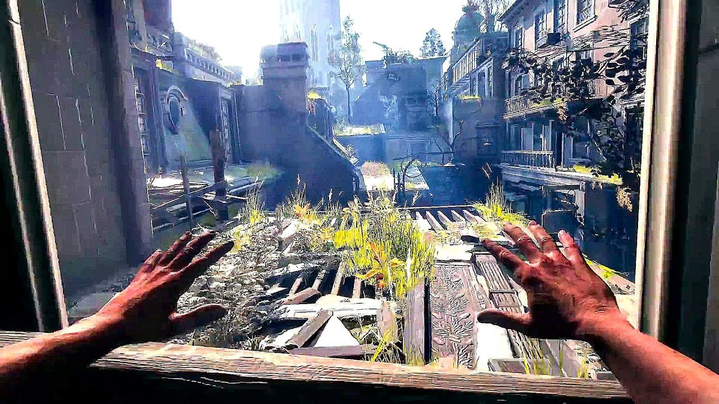

Desenvolvido pela Techland é um jogo de sobrevivência que será lançado no dia 07 de setembro de 2021. “Há mais de 20 anos, lutamos contra o vírus em Harram… e perdemos. Agora, estamos novamente a perder. A cidade, uma das últimas grandes povoações humanas, está transfigurada por conflitos. A civilização voltou à Idade das Trevas. E, no entanto, a esperança mantém-se.”

The Infected

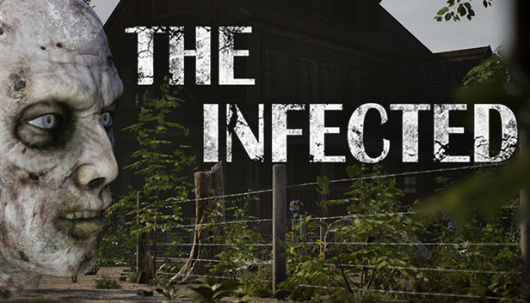
The Infected foi desenvolvido pela DigX Studios, lançado dia 07 de Agosto de 2020. “O vírus era mais sério do que previsto, o tratamento parecia promissor. A vacinação parecia funcionar, muitos estavam melhorando e as taxas de fatalidade estavam caindo. Mas algo deu errado. E alguns efeitos colaterais começaram a surgir, causando uma mudança no DNA humano e mutando em algo desconhecido. Eles foram chamados de Vambies, eles parecem uma mistura de vampiros e zombies. Bom isso é o que mídia está contando, mas será isso a verdade?”

Far Cry 3

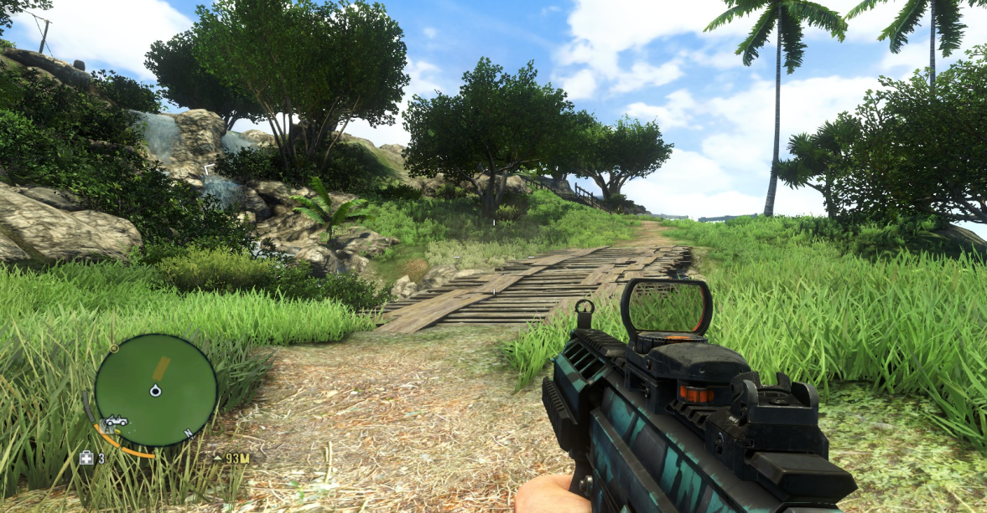
Far Cry 3 é um jogo do gênero tiro em primeira pessoa desenvolvido pela Ubisoft Montreal em conjunto com a Ubisoft Massive lançado em 29 de novembro de 2012. "Para além dos limites da civilização encontra-se uma ilha, um lugar sem lei governado por pirataria e miséria humana, onde os escapes são apenas as drogas ou o cano de uma arma. Este é o lugar onde você se encontra, preso num lugar que esqueceu o certo do errado, um lugar que vive pelos princípios da violência.”

Shadow of the Colossus

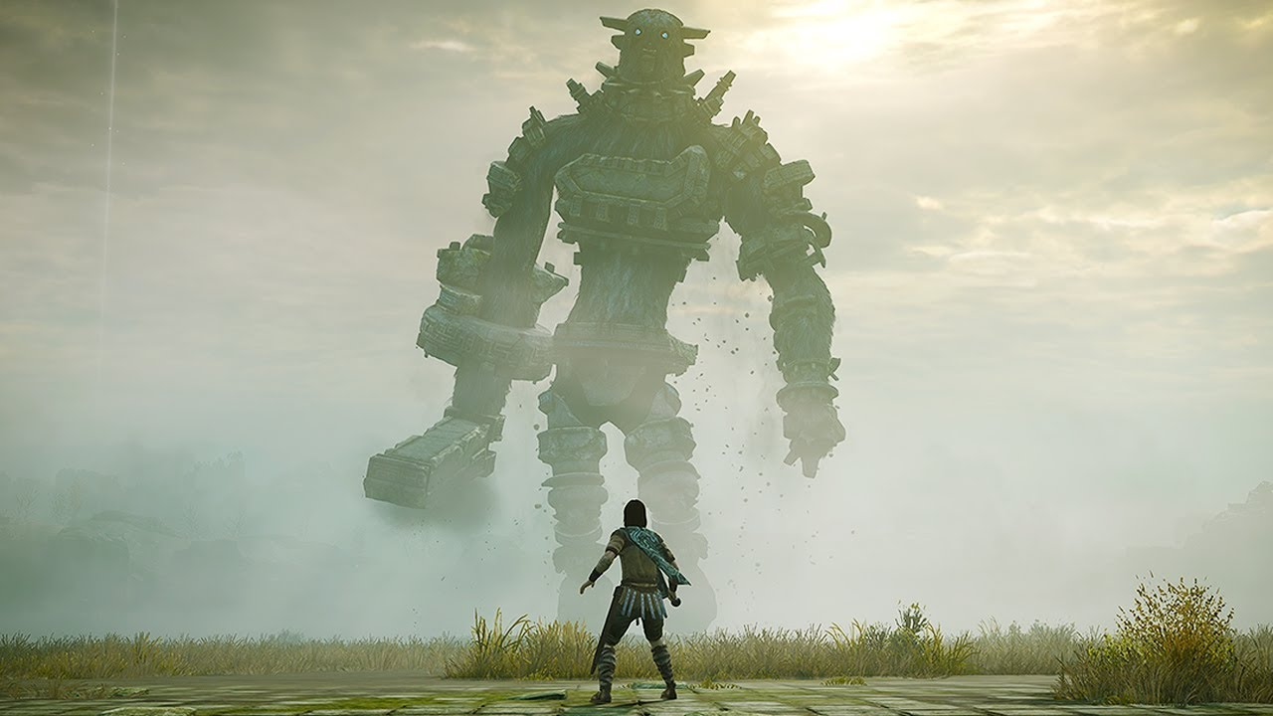

Um jogo de ação Aventura desenvolvido peça Team Ico, SIE Japna Studio, Sony Interactive Entertainment lançado em 18 de outubro de 2005. Seu remake de 2018 foi feito pela Bluepoint Game.

Resident Evil Village

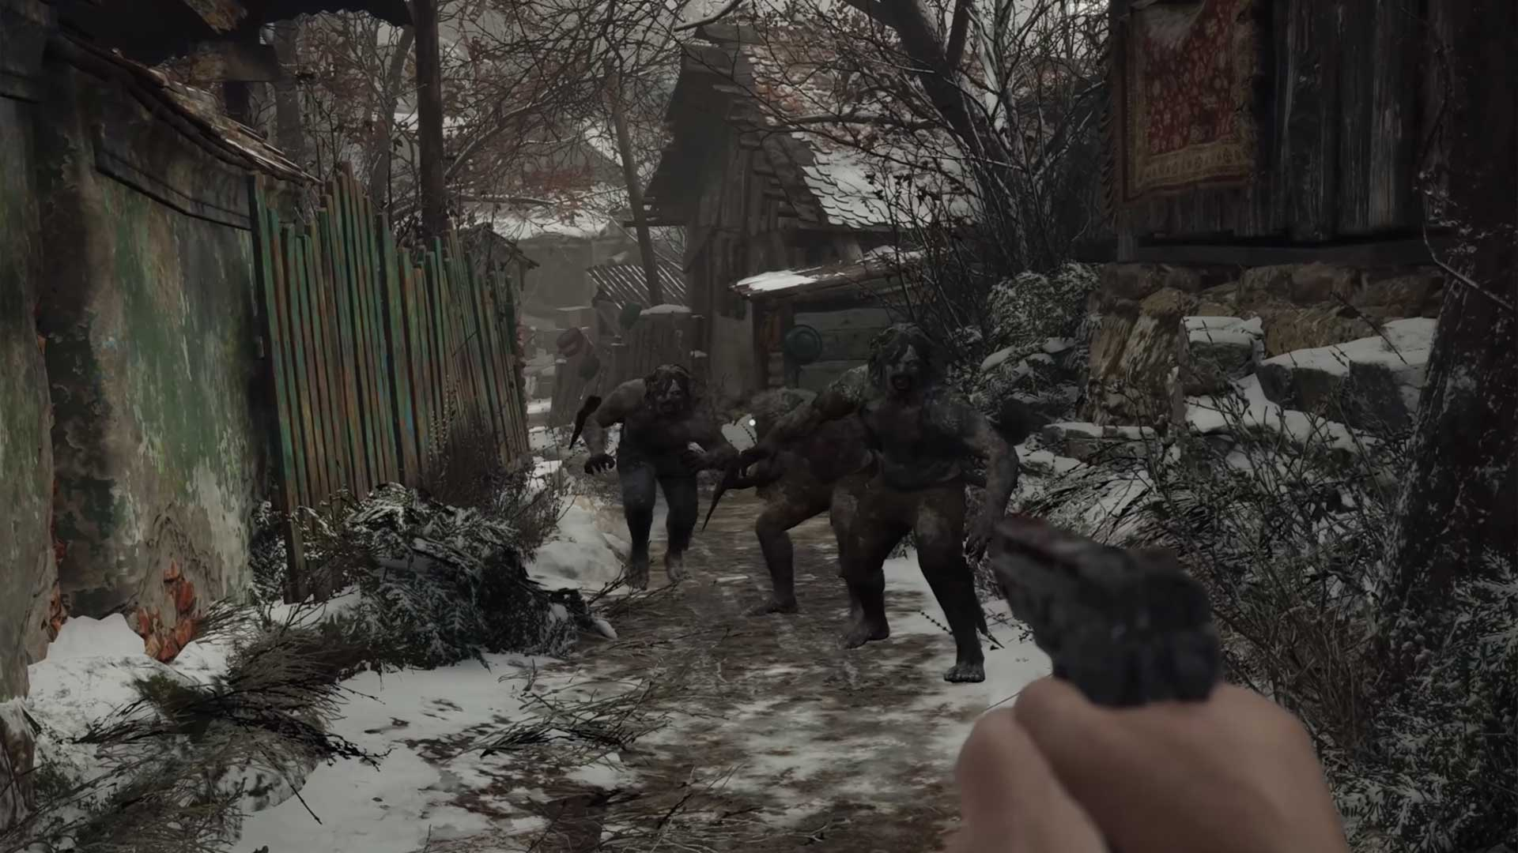

Resident Evil Village é um jogo de sobrevivência de horror desenvolvido pela Capcom, foi lançado em 18 de abril de 2021. “Alguns anos depois de Resident Evil 7, uma nova história se inicia com Ethan Winters e sua esposa Mia vivendo pacificamente em um novo local, livres de seus pesadelos passados. No momento em que estão construindo uma nova vida juntos, a tragédia se abate sobre eles mais uma vez.”

Rust

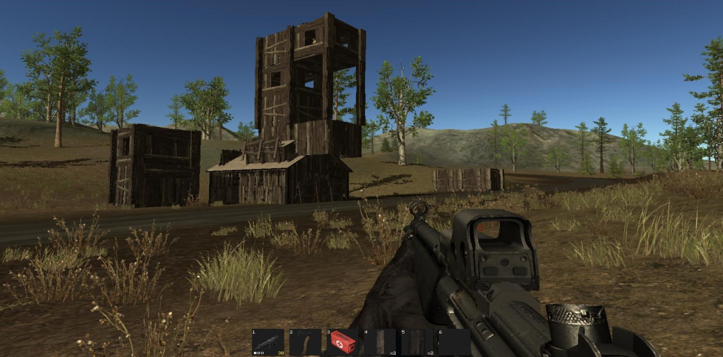

Rust é um jogo de ação e sobrevivência desenvolvido pela Facepunch Studios e lançado em 8 de fevereiro de 2018. Sendo um jogo de sobrevivência multiplayer, o maior perigo para os jogadores são eles mesmos, para sobreviverem precisarão gerenciar com sucesso sua fome, sede e saúde ou correr o risco de morte.

Análise demográfica alvo:
Alvo demográfico: +16 anos
- Classificação para maiores de 16 anos.
- Público que prefere FPS com muita ação
- Público que gosta dos gêneros aventura e sobrevivência
- Público que preferem jogos single player
- Público que gostam de histórias únicas e envolventes

Características | Aplicação no jogo
Classificação para maiores de 16 anos. | Por conter demonstração de uso de armas e cenas violentas o jogo é indicado para o público maior de 16 anos.
Público que prefere FPS com muita ação. | Pois durante a gameplay, a ação intensa pode, por muitas vezes, atrapalhar a experiência de jogadores casuais.
Público que gosta dos gêneros aventura e sobrevivência. | Por ser um jogo com bastante narrativa
Público que preferem jogos single player. | Por ser um jogo de jogador único.
Público que gostam de histórias únicas e envolventes. | Por ser um jogo que traz uma narrativa de uma mitologia diferente.

Resumo do fluxo do jogo: O jogo inicia com uma cutscene: Dois irmãos estão passeando quando são sequestrados e levados para uma escavação clandestina para trabalharem como escravos.
Primeiro momento: Os dois fazem um plano para escaparem do local onde estão presos, e logo em seguida colocam o plano em prática fugindo do templo onde estavam sendo mantidos como escravos. Um irmão morre na fuga e o outro consegue escapar por pouco dos sequestradores pulando em um rio. Ele consegue chegar até uma das margens, mas está fraco e suas vistas embaçadas. Ele desmaia enquanto vê uma sombra se aproximando.
Segundo momento: Ele acorda em uma pequena vila no meio do deserto a ao seu lado está o Sacerdote da vila. Os dois conversam e o nativo explica ao personagem principal o que está acontecendo. Relata sobre o grupo de exploração clandestina, seus atos contra a população, e sobre como era a vila no passado. O sacerdote apresenta ao personagem principal a vila e lhe entrega uma arma perguntando se o personagem já havia atirado alguma vez. Eles vão para um local com alvos e aqui é apresentada a mecânica de armas de fogo.
Terceiro momento: Logo depois é apresentada a mecânica de cura e como a obtêm. O personagem agora começa sua jornada de vingança e vai à busca do paradeiro do vilão principal e coletar o livro dos mortos. Aqui é apresentada a mecânica de marcar o inimigo com o binóculo.
Quarto momento: Depois da missão anterior, ele retorna até sacerdote que o explica mais algumas informações sobre o vilão e também fala sobre o que o escaravelho (descoberto na missão anterior) representa. O personagem agora tem o objetivo de impedir que seu inimigo chegue até o escaravelho e vai para o templo tentar impedi-lo. No caminho, ele enfrenta vários inimigos menores, capangas do vilão principal.
Quinto momento: Conseguindo passar pelos inimigos ele entra no templo e nas paredes o templo é contada a história de uma antiga batalha que ocorreu entre Seth e Horus. Ele descobre uma profecia que fala sobre a reencarnação dos dois deuses. Ao encostar em um sarcófago que havia ali perto, o personagem tem uma visão da batalha entre Seth e Hórus.
Uma Cutscene mostrando a batalha inicia e no fundo a profecia é contada. “Quando dois jovens destemidos, obrigados a escravidão buscarem a liberdade, encontrarão em seu caminho a morte. Apenas uma vida será poupada. Sua missão será restabelecer a ordem e livrar o povoado da dominação do mal. Uma guerra será travada e das profundezas Seth ressurgirá, para um dia o trono retomar. Mas a reencarnação de Hórus não permitirá que o mal vença, e a paz prevalecerá!”
Ao sair do transe da visão uma câmara se abre revelando a arma que ajudara a derrotar Seth e uma voz do além fala: “Este é o seu dever!”.
Sexto momento: O vilão consegue pegar o escaravelho e o templo começa a desmoronar e pelo caminho há várias armadilhas. O personagem principal precisa sair de lá e ir atrás do vilão. Saindo do templo o personagem persegue o vilão de jipe.
Sétimo momento: O vilão utiliza o escaravelho e se transforma. O personagem luta contra o vilão e essa é a luta final.

Etapas | Características das Etapas | Dificuldade (1 – 10)
Etapa 1 | - Fuga do personagem;  - Morte do irmão;  - Perseguição dos inimigos;  - Personagem sem armamento;  - Sem modo de defesa, somente correndo e se escondendo para escapar; | 1
Etapa 2 | - Revelação sobre a história  - Treinamento com as armas  - Apresentação de mecânica | 1
Etapa 3 | - Apresentação da mecânica de cura  - Primeira missão  - Enfrentando os inimigos pela primeira vez armado  - Coleta do livro dos mortos | 3
Etapa 4 | - Novas informações sobre a história  - Nova missão  - Enfrentar inimigos menores novamente  - Chegar até o templo | 5
Etapa 5 | - Mais informações sobre a história  - Evitar armadilhas perigosas no templo  - Apresentando mais da mitologia egípcia  - Apresentação da profecia  - Cutscene  - Novo intem, arma capaz de derrotar Seth | 6
Etapa 6 | - Sair do templo enquanto ele desmorona  - Perseguir o vilão | 7
Etapa 7 | - Fase final  - Transformação do vilão  - Luta final | 10

Estética do Jogo:
Arte do Personagem:
- (A imagem a seguir é meramente ilustrativa)
  - O jogo é em primeira pessoa, então somente as mãos do personagem são vistas.

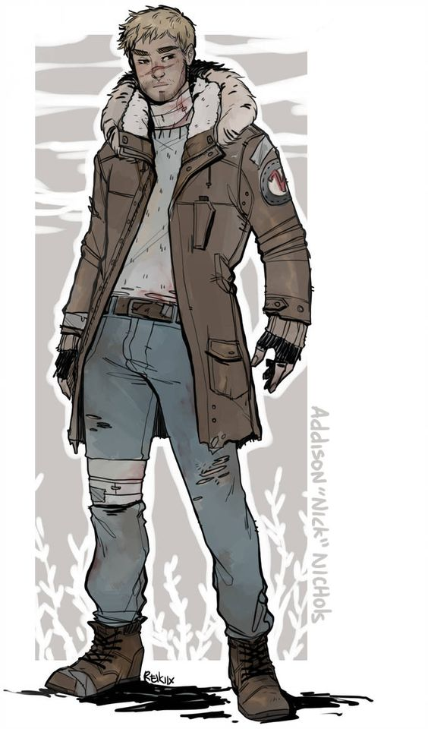
Arte dos Inimigos:
Capangas
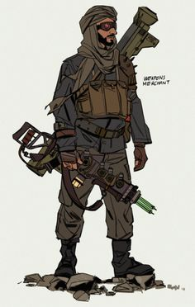 | 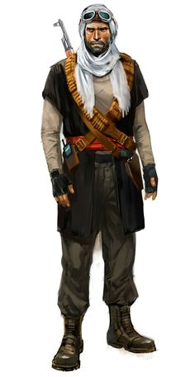 | 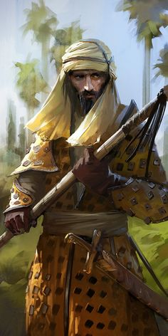
Grendel
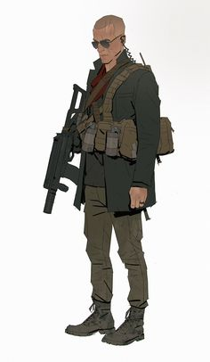 | 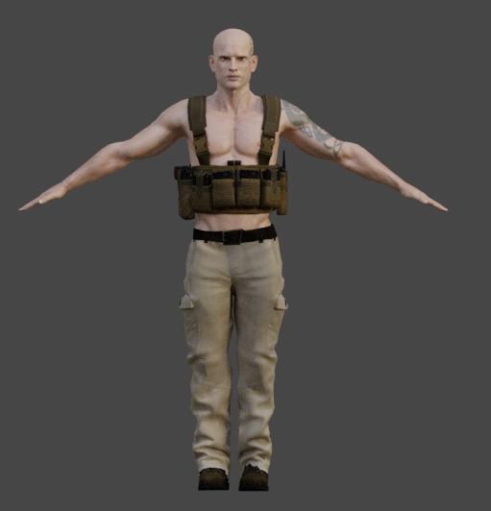

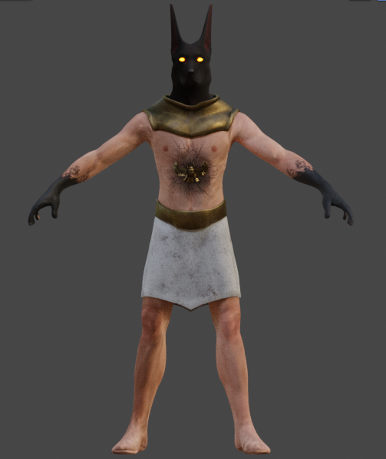
Seth
Invocações
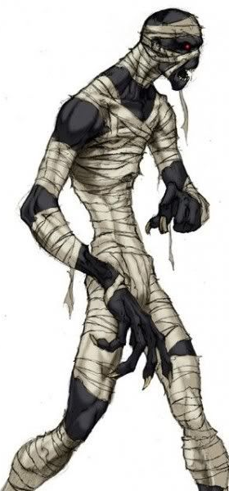 | 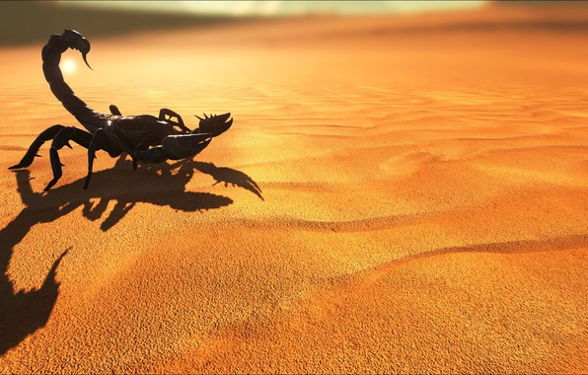
 | 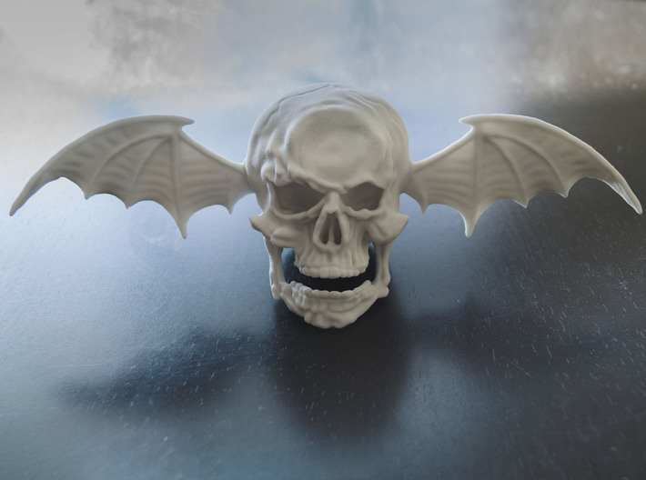

Arte dos NPC’s
Ancião
NPC’s do vilarejo

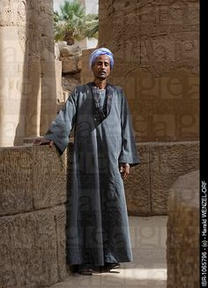

NPC’s do vilarejo
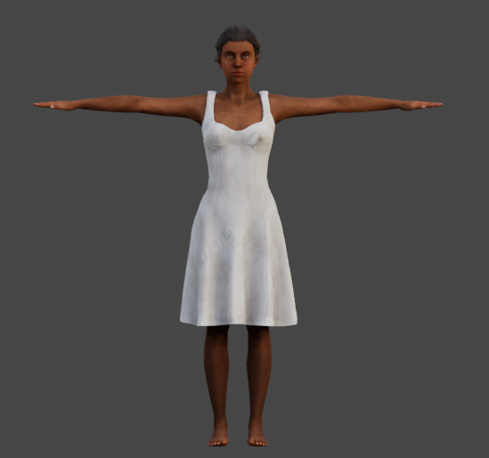 | 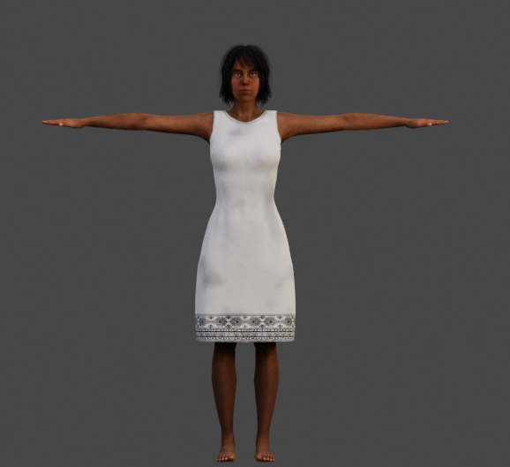

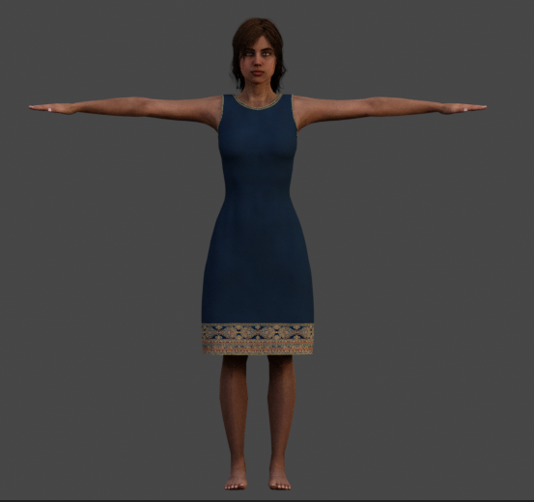
Cenários e Iluminação
Cenários Desérticos:
- (As imagens a seguir são meramente ilustrativas)

Templos Antigos:
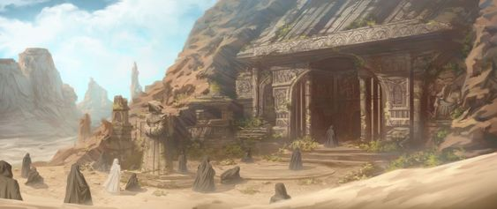
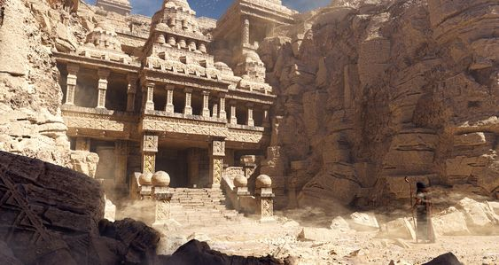
- (As imagens a seguir são meramente ilustrativas)
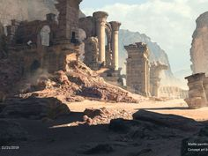 | 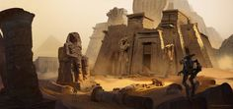

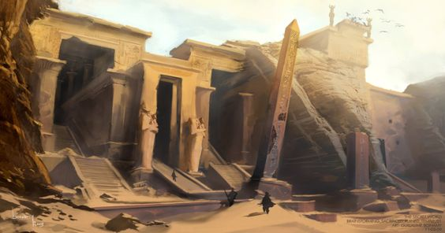

Templos Antigos (Interior):
- (As imagens a seguir são meramente ilustrativas)
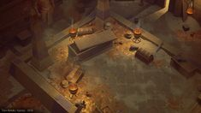 | 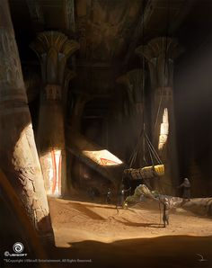
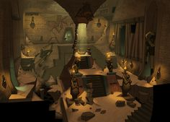
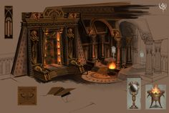

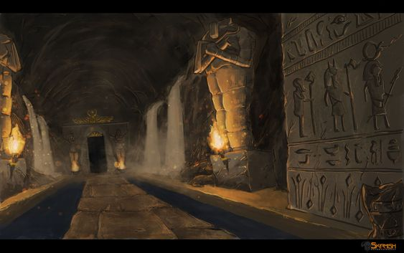
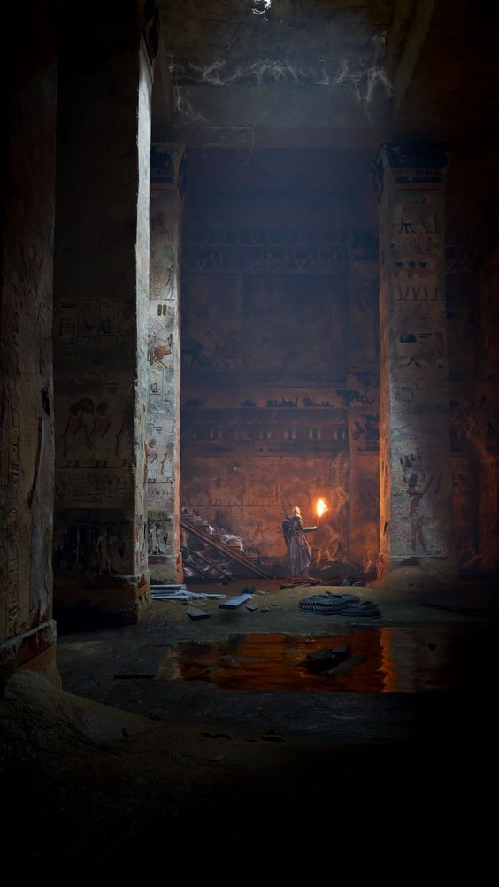

Vilarejos:
- (As imagens a seguir são meramente ilustrativas)
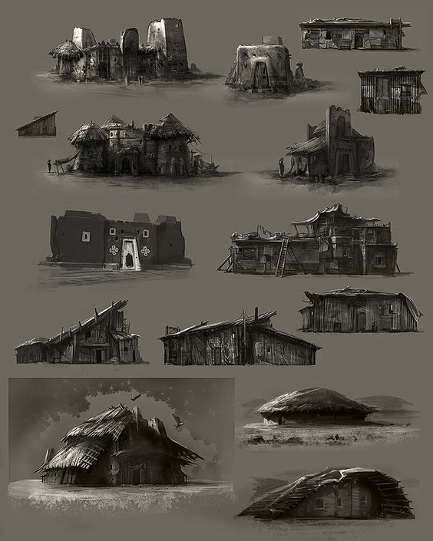

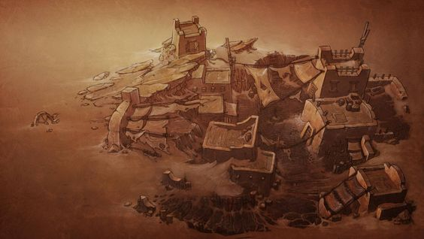

Postos avançados:
- (As imagens a seguir são meramente ilustrativas)

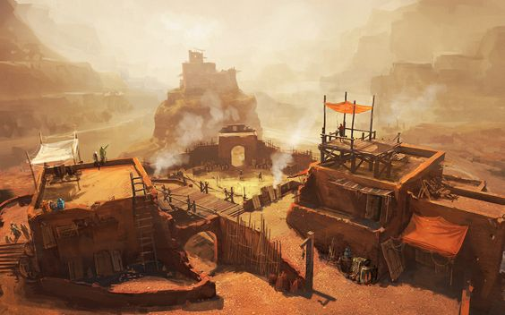
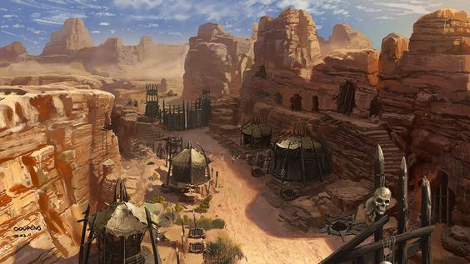

Escavação:
- (As imagens a seguir são meramente ilustrativas)
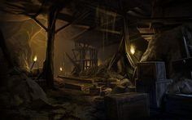 | 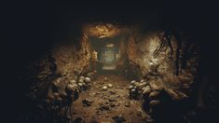
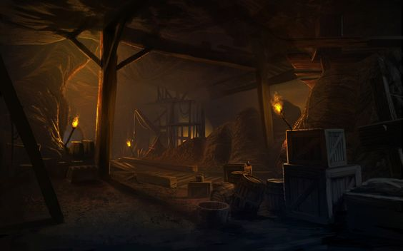

User Interface:
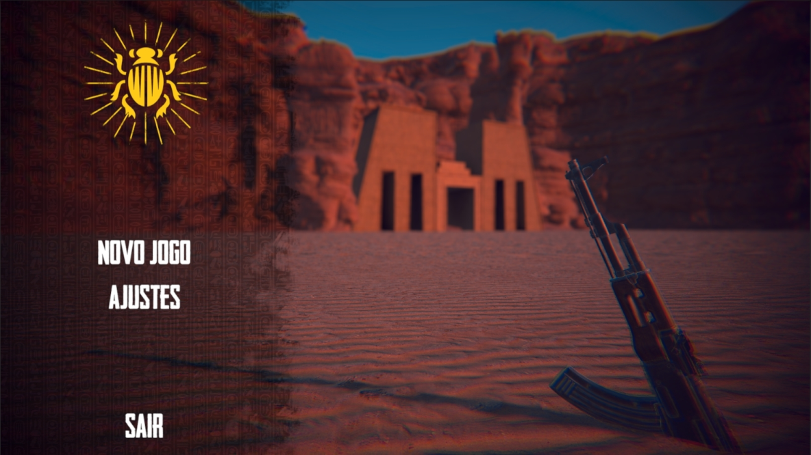
Menu Inicial

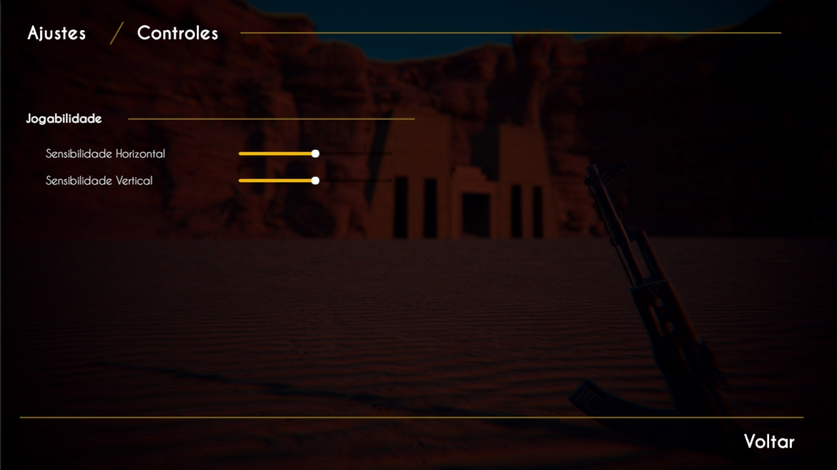
Painel de Configurações 1

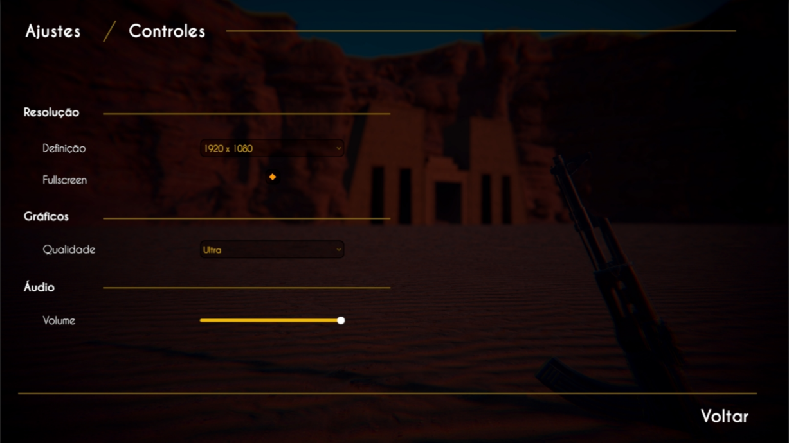
Painel de Configurações 2

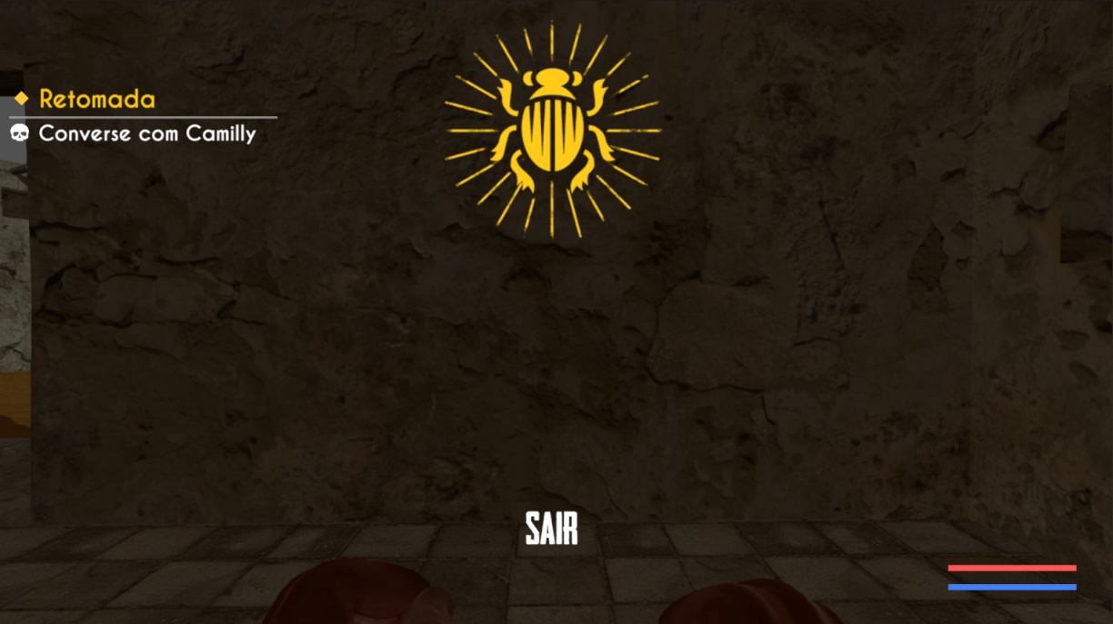
Tela de Pause

Objetos de jogo:
Tipos de Objetos |  | Número total de Assets
Personagens | - Personagem Principal  - Irmão do personagem principal  - Vilão  - Vilão em sua forma de deus Seth  - Capangas  - Sacerdote  - Moradores da vila | 100+
Ambiente | - Terreno (Deserto)  - Vegetação apropriada  - Adereços para o vilarejo  - Visual atmosférico  - Adereços de postos de dominação avançado  - Templo egípcio | 300+
Armas | - Fuzil (AK – 47, M4, Famas)  - Fuzil de precisão (AWP)  - Pistola (M19)  - Submetralhadora (MP5) | 110
Elementos da UI | - Botões temáticos personalizados  - Logo  - Painel personalizado (Funções de sair, pausar, continuar, menu)  - Overlays de vida, Stamina, Objetivos, Informativos dos equipamentos, Indicadores de dano, Marcadores de Mapa e Indicadores de ação | 32

Sistemas de Programação (Script):
Sistemas | Funcionalidade | Tempo
Sistemas de Armas | Permitir a troca, armazenamento, utilização, recarregamentos e eficiência de todas as armas do jogo | 4 semanas
Sistemas de Diálogos | Permitir a conversação, mudança dinâmica de falas, elaboração de missões e objetivos por meio dos diálogos | 2 semanas
Sistemas de NPC’s | Permitir que os mesmos executem ações aleatórias e interajam com o player | 1 semana
Sistemas de sons de passos | Permitir que o som seja gerado de acordo com a superfície em que o jogador está no momento, dando uma sensação ainda maior de imersão. | 3 semanas
Sistemas de Inteligência Artificial de Inimigos Básicos | Permitir que inimigos básicos (capangas), sejam capazes de perseguir, atacar (a grandes e pequenas distâncias), tomarem dano e morrerem utilizando sistemas “Ragdoll” | 6 semanas
Sistemas de Inteligência Artificial de Inimigo Avançado | Permitir que o vilão (Boss), seja capaz de mirar ataques, efetuar ações dinâmicas baseadas no comportamento do player, invocar monstros durante a batalha, mudar habilidades e ataques em caso de perigo extremo | 6 semanas
Sistema de Câmeras | Permite a utilização de câmeras dinâmicas, que mudam de acordo com as ações do player (dentro de carros quando está dirigindo, ao atirar com armas, câmera traseira de veículos, aumento do campo de visão ao utilizar mira de rifles de precisão, câmeras de vários ângulos em cutscenes) | 4 semanas
Sistema de Missões | Permite a atualização de objetivos do player em tempo real no momento em que são concluídas, baseado nas instruções dos NPC’s do jogo. | 4 semanas
Sistema de NavMesh | Permite a visualização imaginária de todo o cenário por parte das Inteligências Artificiais do jogo, evitando mal funcionamento das mesmas como passar por dentro de paredes, caírem por dentro do chão ou até mesmo ficarem incapacitadas de se locomoverem. | 5 semanas
Sistema de Recuo de Armas | Permite o aumento da imersão utilizando recuos de armas dinâmicos e artificiais, simulando uma experiência de atirar da vida real. | 4 semanas

Dialogo:
Dialogo específicos das missões:
Nome da missão | Linhas dos dialogos | Lista de Personagens
Fuga da escavação | Número de linhas: 15 | - Adam (Irmão de Max)  - Grendel
Localizar inimigo e a busca pelo Livro dos Mortos | Número de linhas: 30+ | - Ancião  - Diversos NPC’s do vilarejo  - Camilly
Chegada ao templo | Número de linhas: 10 | - Max (falando sozinho)
Perseguição | Número de linhas: 10 | - Grendel
A batalha final | Número de linhas: 25 | - Grendel  - Seth

Músicas + Sound effects:
Sons do jogador:
- Human vocal sounds (Acesso: https://assetstore.unity.com/packages/audio/sound-fx/voices/human-vocal-sounds-154462#releases)
Sons das armas/gerais:
- Ultimate Sound FX Bundle (Acesso: https://assetstore.unity.com/packages/audio/sound-fx/ultimate-sound-fx-bundle-151756)
Músicas:
- Middle East Music Album (Acesso: https://assetstore.unity.com/packages/audio/music/middleeast-music-album-061019-148474)
- Desert Adventure Audio Pack (Acesso: https://assetstore.unity.com/packages/audio/music/world/desert-adventure-audio-pack-146911)

Artes Extras:

Estratégia de Monetização:
- Pacotes de extensão (DLC)
- Venda do Jogo
- Propaganda dentro do Jogo
- Betas fechados com Chaves
Seção 2 : Estrutura do Jogo
Fuga da escavação:
Resumo da missão | O jogador deve escapar da escavação com vida, podendo ou não matar todos os inimigos em seu caminho. A missão é completada ao sair do perímetro da escavação.
Objetivos da missão | Escapar com vida da escavação, derrotar inimigos no caminho.
Recursos | - Spawn em localização específica  - Obtenção de armas  - Acelerar o progresso por meio de estratégias de combate (evitar inimigos, furtividade, etc)  Cenário fechado, com pouca iluminação, pouca mobilidade e diversos inimigos  - Introduzir ao jogador o contexto narrativo do jogo, além de utilizar da empatia de quem está jogando para incitar ainda mais o sentimento de vingança que o personagem sente no momento
Assets da missão | - Adereços  - Adereços de cenário (pedras, trilhos, carrinhos de mineração)  - Terreno  - Inimigos  - Armas  - Adereços de Interface  - Sem nenhuma alteração específica (mantém-se os padrões)
Critérios de progressão | - Sobrevivência

Busca pelo Livro dos Mortos:
Resumo da missão | O jogador deve encontrar a localização exata de seu inimigo e recuperar o Livro dos Mortos, sendo esse um objeto importante para a progressão da História.
Objetivos da missão | Localizar o Livros dos Mortos.
Recursos | - Obtenção de armas  - Acelerar o progresso por meio de estratégias de combate (evitar inimigos, furtividade, etc)  - Cenário aberto, com iluminação ambiente, alta mobilidade com grande possibilidade de ações furtivas  - Intensificar sentimento de empatia entre o jogador e o personagem
Assets da missão | - Adereços  - Adereços de cenário (casas, carros, tendas)  - Terreno  - Inimigos  - Armas  - Adereços de Interface  - Sem nenhuma alteração específica (mantém-se os padrões)
Critérios de progressão | - Encontrar o Livro dos Mortos
Chegada ao templo:
Resumo da missão | O jogador precisa chegar até o templo para impedir que seu inimigo consiga o escaravelho.
Objetivos da missão | Impedir que o inimigo obtenha o escaravelho.
Recursos | - Obtenção de armas  - Acelerar o progresso por meio de estratégias de combate (evitar inimigos, furtividade, etc)  - Cenário fechado, com pouca iluminação e com muita informação visual  - Desenvolvimento de personagem e história
Assets da missão | - Adereços  - Adereços de cenário (estátuas, pilares, escrituras antigas, hieróglifos)  - Terreno  - Inimigos  - Armas  - Adereços de Interface  - Sem nenhuma alteração específica (mantém-se os padrões)
Critérios de progressão | - Encontrar sala secreta do templo
Perseguição:
Resumo da missão | O jogador deve perseguir o inimigo até alcançá-lo utilizando um Jipe.
Objetivos da missão | Conseguir encurralar Grendel.
Recursos | - Acelerar o progresso por meio de estratégias de direção (evitar batidas, não perder inimigo de vista)  - Cenário aberto, com iluminação ambiente, com grandes dunas e terreno irregular  - Fomentar as expectativas do jogador
Assets da missão | - Adereços  - Terreno  - Inimigos  - Vegetação  - Locomotiva  - Adereços de Interface  - Sem nenhuma alteração específica (mantém-se os padrões)
Critérios de progressão | - Conseguir alcançar o inimigo
A batalha final:
Resumo da missão | O jogador deve vencer a luta contra o inimigo em sua forma de deus Seth.
Objetivos da missão | Derrotar Grendel em sua forma de deus Seth.
Recursos | - Acelerar o progresso por meio de estratégias de combate (Precisão de mira, foco de dano, esquiva de habilidades)  - Cenário aberto, com iluminação ambiente e obstáculos espalhados pelo terreno  - Finalização de história
Assets da missão | - Adereços  - Adereços de cenário (pilares, aura de Seth)  - Terreno  - Inimigos  - Adereços de Interface  - Barra de vida de Seth
Critérios de progressão | - Derrotar Seth.

Seção 3: Mecânicas do Jogo
Sistema das Mecânicas
Mecânica | Explicação da Mecânica + Características
Movimentação | Movimentação básica utilizando as Teclas WASD (ou setas direcionais) e pular utilizando a barra de espaço.
Strafe | Possibilita a ação de “espiar” do personagem utilizando as teclas Q e E
Ataque | Se o jogador estiver utilizando armas de fogo, a ação com o botão Esquerdo do mouse possibilita a mecânica de atirar. Se tiver usando os punhos, será uma ação de ataque.
Mira de Ferro | Possibilita ao jogador ter uma visão melhor para atirar apertando o botão Direito do mouse.
Stamina | A mecânica de stamina faz com que o jogador utilize com sabedoria seus pontos de Stamina, pois se o nível chegar a 0 o personagem ficará incapaz de correr ou pular por alguns segundos.
Vida adaptável | A mecânica da vida adaptável permite ao jogador recuperar a vida caso fique um certo tempo fora de combate.

Controles e Inputs de jogador:
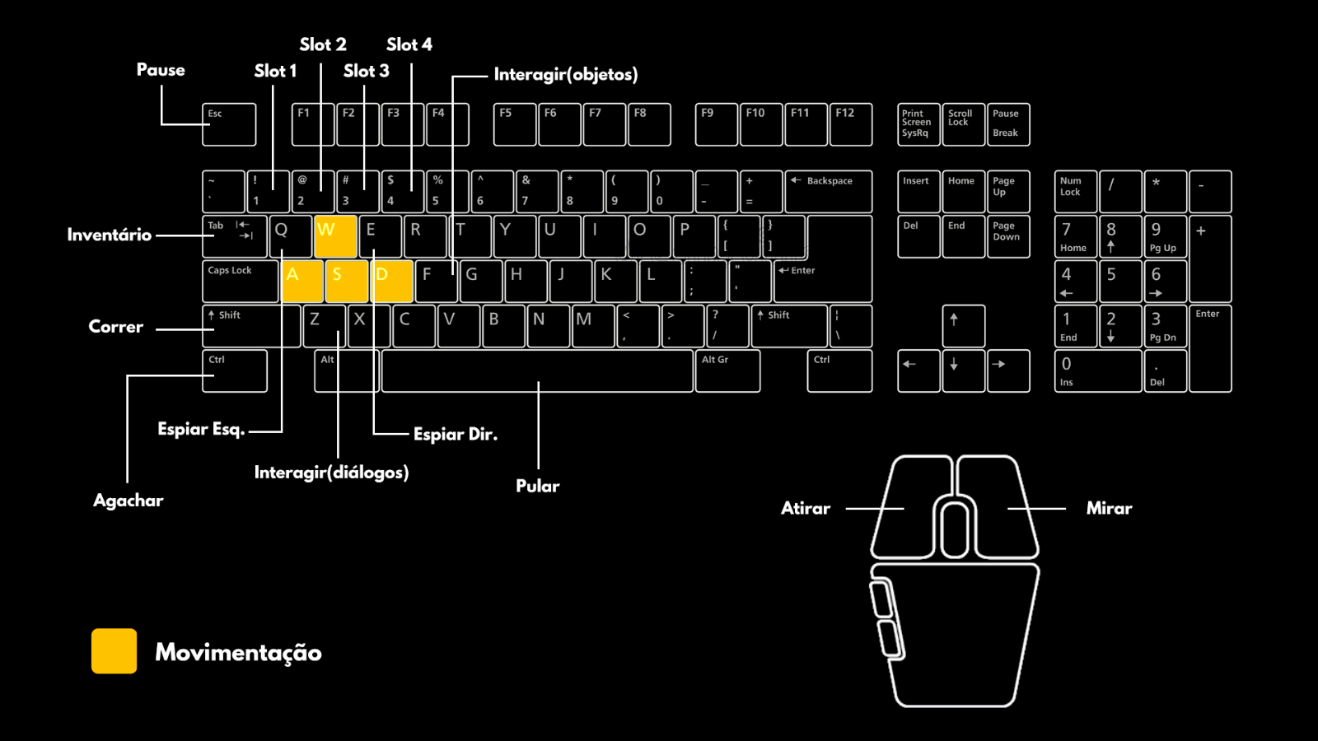
Funcionalidades da UI:
Componente | Classificação | Funcionalidade
Barra de vida | Informativo | Indica a quantidade de vida do jogador.
Barra de stamina | Informativo | Indica a quantidade de stamina do jogador.
Ícone de arma | Informativo | Indica qual arma está equipada no momento.
Número de balas ativas | Informativo | Indica o número de balas presente no pente atual da arma do jogador.
Número de balas reservas | Informativo | Indica o número de balas presente no pente reserva da arma do jogador.
Objetivo da missão | Direcional | Direciona o jogador ao seu próximo objetivo.

Seção 4:
Descrição do mundo do Jogo:
O jogo se passa em tempos atuais. Os cenários serão em sua maioria desérticos, com templos de aparência antiga, retratando a diferença de tempos e trazendo à tona mitologias antigas que foram esquecidas por muitos. Na vila onde o personagem principal passará uma boa parte de seu tempo, terá um aspecto mais rudimentar, com o intuito de expressar a pobreza do local, e fomentar o sentimento de vingança do jogador.
Súmario dos Personagens
Personagens Principais:
Max Campbell, 24
“Corajoso, perspicaz e extremamente emotivo, aquele que nunca deixa seus companheiros para trás.”
Backstory:
- Estudante de Direito na universidade de Pinceton, Estados Unidos.
- Popular, sempre cercado de amigos e extremamente apegado a seu irmão mais velho.
- Afastado da família, criado por seu irmão mais velho.
Estética:
Loiro, pele bronzeada, estatura média, cicatriz encima do nariz. Gosta de usar jeans rasgado, bota surrada e roupas mais casuais.
Atributos:
Corajoso, extremamente emotivo, empático, impulsivo, simpático.
Adam Campbell, 27
“Direto, objetivo, protetor e sensato: é assim que eu descreveria meu irmão”
Backstory:
- Serviu o exército norte-americano dos seus 21 aos 26 anos.
- Fechado, com poucos amigos, sempre preocupado com seu irmão mais novo.
- Se tornou o responsável pelo seu irmão ainda muito cedo, aos seus 16 anos.
Estética:
Loiro, pele bronzeada, estatura média, cicatriz encima do nariz. Gosta de usar jeans rasgado, bota surrada e roupas mais casuais.
Atributos:
Extremamente protetor, ciumento, “pé no chão”, objetivo, sensato, planejador.
Grendel, 33
“Nada nem ninguém ficará no meu caminho.”
Backstory:
- Não há registros de seu passado
Estética:
Pálido, careca, tatuagens na cabeça e no braço esquerdo, musculoso, estatura média. Utiliza roupas de guerrilha.
Atributos:
Estressado, impulsivo, objetivo e determinado.
Lista de personagens secundários:
Nome do Personagem | Localização | Descrição do Personagem
Ancião | Vilarejo | - Idoso  - Calmo  - Sábio  - Inspirador
Propósito: Dar instruções ao jogador, informar o jogador quanto à história.
Camilly | Vilarejo | - Meia idade  - Rígida  - Objetiva  - Séria
Propósito: Dar instruções ao jogador, determinar objetivos.

Seção 5:
Arquitetura do Sistema:
Plataforma | Requerimentos
Windows 64 bits | - 8 GB memória RAM ou mais  - Processador Quad Core 3.5GHz ou superior  - NVIDIA 1050 TI ou Superior / AMD RX 570 ou superior  - 10 GB de armazenamento  - Mouse e teclado  - Headphones (opcional, para melhor experiência)
XBOX One ou superior /Playstation 3 ou Superior | - 10 GB de armazenamento  - Joystick  - Headphones (opcional, para melhor experiência)

Funcionalidades de IA/Inimigos:

Descrição | Capacidades | Método de embate
Capangas com machado | - Perseguir o jogador  - Ataques corpo-a-corpo  - Patrulhar áreas  - Média velocidade  - Média resistência  - Médio dano causado | - Combate a distância  - Esquivar de ataques  - Evitar confrontos
Capangas com fuzil | - Perseguir o jogador  - Ataques à distância  - Patrulhamento ou estacionário  - Média velocidade  - Baixa resistência  - Alto dano causado | - Evitar confronto  - Utilizar do ambiente para proteger-se  - Combate à distância
Esqueleto | - Perseguir o jogador  - Ataques corpo-a-corpo  - Baixa velocidade  - Baixa resistência  - Baixo dano causado | - Combate à distância/corpo-a-corpo  - Esquivar de ataques
Escorpião | - Ataques corpo-a-corpo  - Perseguir o jogador  - Média velocidade  - Alta resistência  - Alto dano causado | - Combate à distância  - Esquivar de ataques  - Evitar confrontos
Morcego | - Ataques corpo-a-corpo  - Voa na direção do jogador  - Alta velocidade  - Baixa resistência  - Médio dano causado | - Combate distância/corpo-a-corpo
Seth | - Alta resistência  - Alto dano causado  - Imóvel  - Ataques à distância | - Combate à distância  - Esquivar de ataques  - Utilizar o ambiente para proteger-se  - Esperar janelas de oportunidade para atacar

Capacidades detalhadas
Pathfinding:
Os inimigos contam com um sistema de Pathfinding NavMesh, que proporciona aos inimigos do jogo a perfeita capacidade de se locomoverem nos cenários, optando por caminhos mais curtos em direção ao jogador e evitar obstáculos (ou passar por cima deles).
Decisão de Ataque:
Os inimigos são separados em duas categorias quanto à decisão de ataque:
- Agressivos: Estão a todo tempo em busca do jogador, e caso entre em seu território será atacado imediatamente.
- Responsivos: São inimigos que somente atacarão caso o jogador ultrapasse uma certa distância, ou ataque o mesmo.
Movimentação:
Os inimigos são divididos em duas categorias quanto à movimentação:
- Estacionários: São aqueles que são imóveis, e somente se locomovem caso o jogador ultrapasse alguma barreira ou o acerte.
- Patrulheiros: São aqueles que estão sempre patrulhando uma rota previamente definida, atacando o jogador caso ele ultrapasse os limites ou ele seja atacado.
- Agressivos: Exclusivo às invocações de Seth. Representam os inimigos que perseguem o jogador independente da situação e distância.
Seção 6:
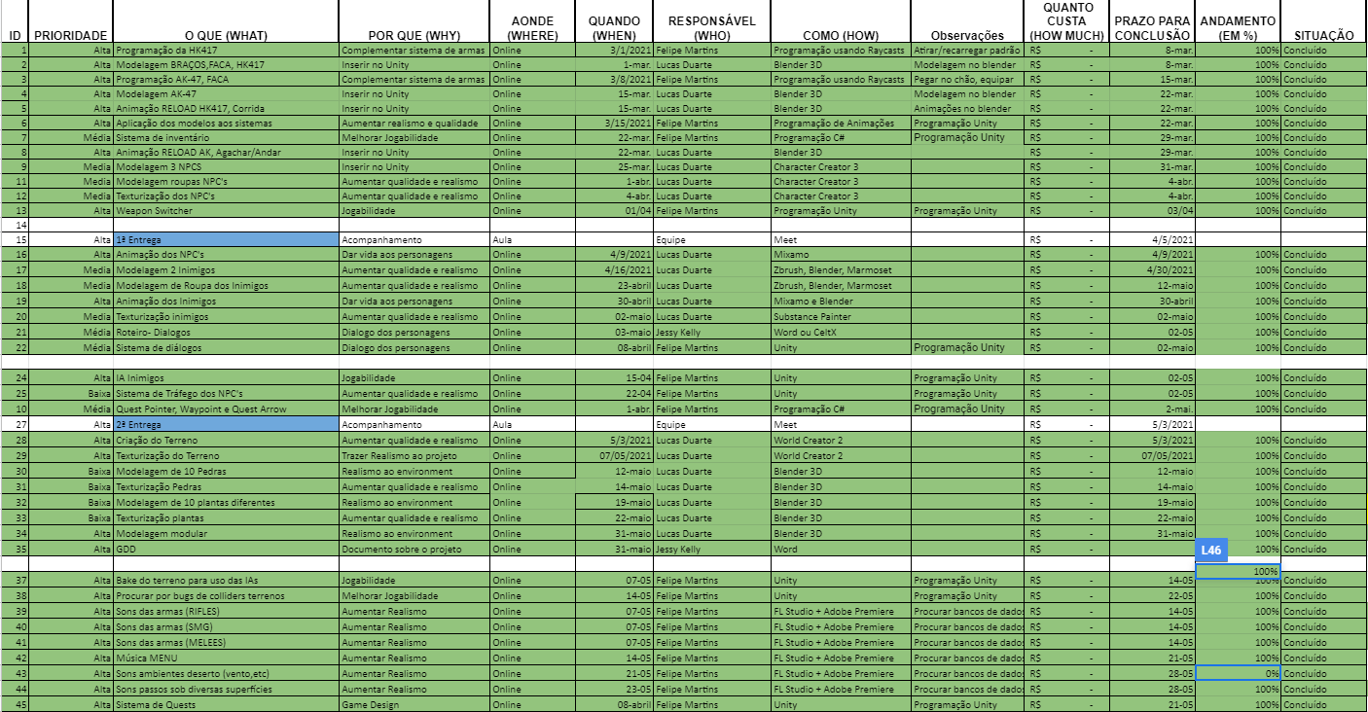
Planejamento:
Acesso: https://docs.google.com/spreadsheets/d/1OSUnbGNoAmKkyh-3p_vI0-NGd9uNyisRM1xD__I9Koc/edit#gid=360792494

